今日动态

2023.9.14 周四 小雨

记录人：肖一凡

**※一日活动篇**

◎今日来园人数：25人，全勤。

◎午餐：葡萄干蒸饭、菠萝咕咾肉、小香芹炒香干、黑木耳肚肺汤

**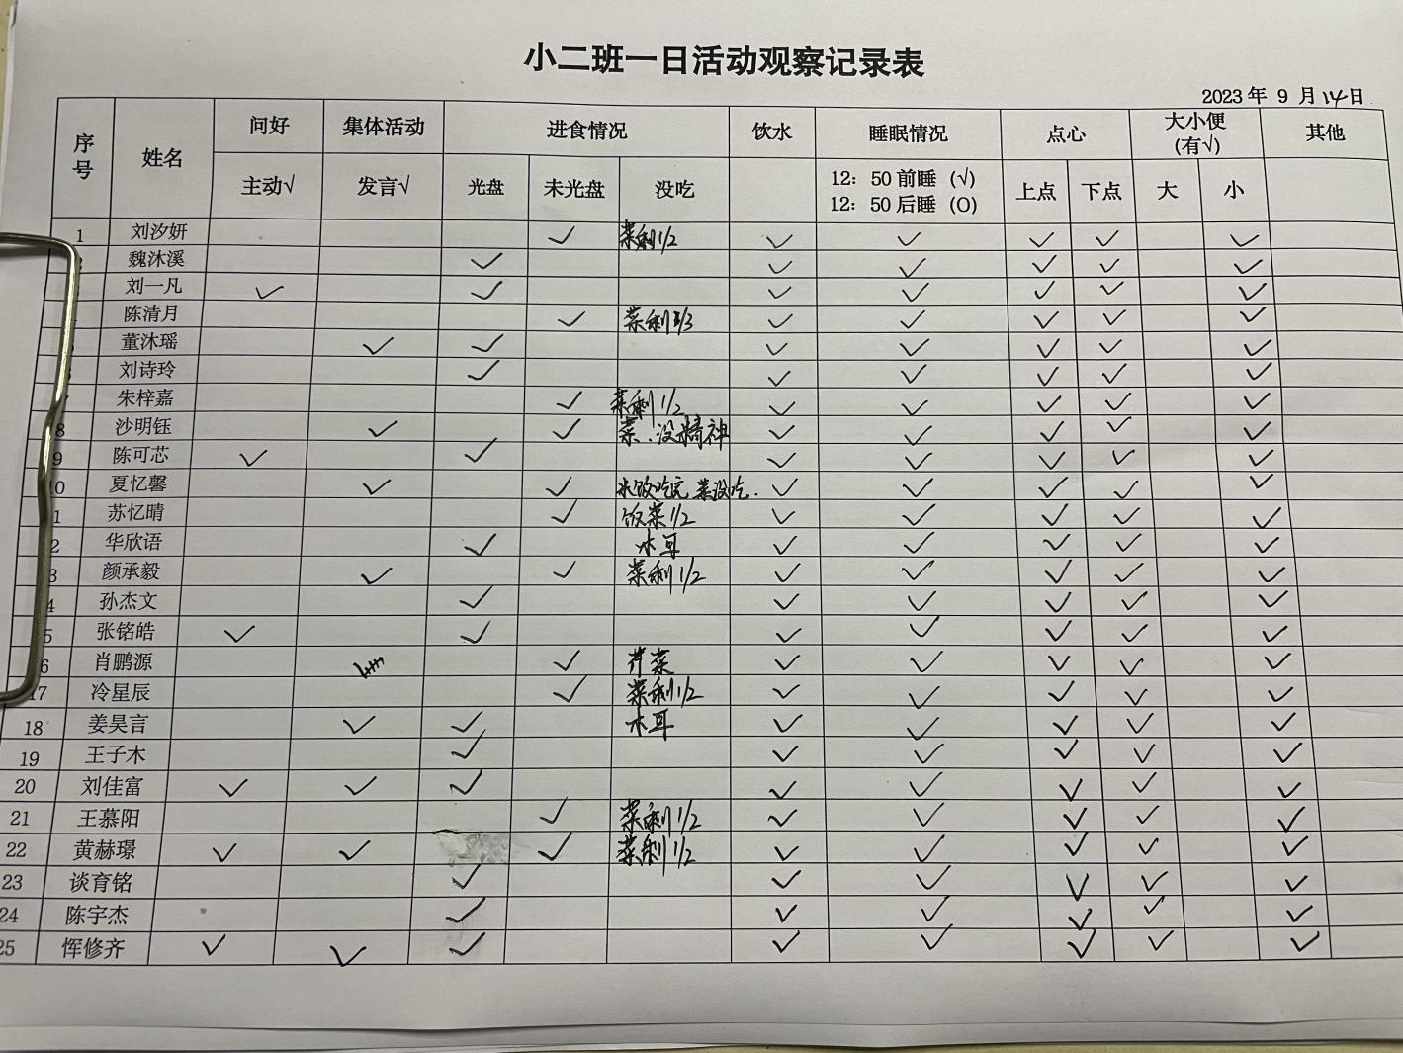**

**※晨间来园篇**

|  |  |  |  |
| --- | --- | --- | --- |
| /Users/lvan/Desktop/未命名文件夹/IMG_7461.JPGIMG_7461 | /Users/lvan/Desktop/未命名文件夹/IMG_7456.JPGIMG_7456 | | /Users/lvan/Desktop/未命名文件夹/IMG_7455.JPGIMG_7455 |
| 阳阳、涵涵和嘉嘉早上来园和老师打招呼。 | | | |
| /Users/lvan/Desktop/未命名文件夹/IMG_7462.JPGIMG_7462 | | /Users/lvan/Desktop/未命名文件夹/IMG_7463.JPGIMG_7463 | |
| 安安和牛牛自己绕水杯 | | | |

**※区域游戏篇**

|  |  |  |
| --- | --- | --- |
| /Users/lvan/Desktop/未命名文件夹/IMG_7457.JPGIMG_7457 | /Users/lvan/Desktop/未命名文件夹/IMG_7467.JPGIMG_7467 | /Users/lvan/Desktop/未命名文件夹/IMG_7468.JPGIMG_7468 |
| 辰辰用六边形磁力片做了一顶帽子。 | 瑶瑶用三角形磁力片拼出了一朵太阳花。 | 阳阳建构了一座高高的宝塔。 |
| /Users/lvan/Desktop/未命名文件夹/IMG_7471.JPGIMG_7471 | /Users/lvan/Desktop/未命名文件夹/IMG_7470.JPGIMG_7470 | /Users/lvan/Desktop/未命名文件夹/IMG_7465.JPGIMG_7465 |
| 欣语用数棒量一量毛毛虫有多长。 | 欣欣永乐高积拼了一辆小坦克。涵涵在连接着小火车。 | 忆忆穿上围裙带上厨师帽准备来当小厨师。多多、小宝和和皓皓玩着请客的游戏。 |

**※集体活动篇**

语言：幼儿园也是我的家

这是一首节奏明快、贴近幼儿生活的儿歌，语言朗朗上口，又蕴含了丰富的情感，它以生活化的语言描写了小朋友高高兴兴离开家来到幼儿园所做的各种高兴的事，儿歌简洁欢快，符合幼儿的年龄特征。

|  |  |  |  |  |  |  |  |
| --- | --- | --- | --- | --- | --- | --- | --- |
| /Users/lvan/Desktop/未命名文件夹/IMG_7480.JPGIMG_7480 | | /Users/lvan/Desktop/未命名文件夹/IMG_7479.JPGIMG_7479 | | /Users/lvan/Desktop/未命名文件夹/IMG_7477.JPGIMG_7477 | | /Users/lvan/Desktop/未命名文件夹/IMG_7501.jpgIMG_7501 | |
| 听一听、学一学好听的儿歌。 | | | | | | | |
| /Users/lvan/Desktop/未命名文件夹/0a848131e9369bee99366b3d1c594b69.JPG0a848131e9369bee99366b3d1c594b69 | | /Users/lvan/Desktop/未命名文件夹/IMG_7492.jpgIMG_7492 | | /Users/lvan/Desktop/未命名文件夹/IMG_7496.JPGIMG_7496 | |
| 我们第一张班级合照。 | | | | | |

**※温馨提醒**

1.晨检发现部分幼儿的指甲比较长，请家长们及时关注勤修剪，注意卫生安全。

2.安全平台作业记得完成哦。